Адрес: 452781

Республика Башкортостан

г. Туймазы, с. Серафимовский

ул. 55-летия Победы д. 11.

Тел/факс: (34782)20-7-19.

Е-mail: [mintrud.su](mailto:su22@mintrudrb.ru)22@bashkortostan.ru

Сайт: <http://sddi.ucoz.ru>.

Рекомендации подготовила

Воспитатель: **Каримова Т.Н.**

Государственное бюджетное стационарное

учреждение социального обслуживания системы социальной защиты населения

Серафимовский детский дом-интернат

для умственно-отсталых детей

Формирование навыков самообслуживания у детей с интеллектуальными нарушениями

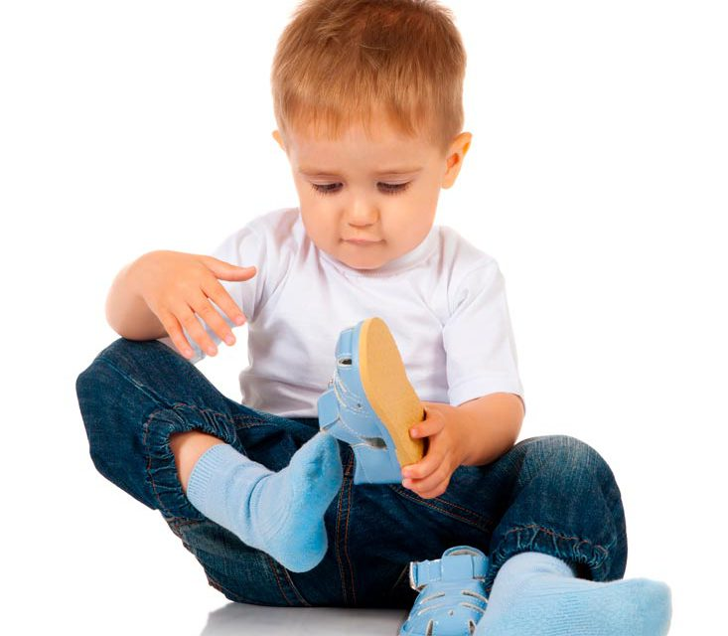

Дети с особенностями в развитии испытывают особые трудности при овладении навыками самообслуживания, и как показывает практика, знания которые им даются, они могут забыть в связи с заболеваниями и поэтому работа над самообслуживанием должна проводиться постоянно. Легче всего занятия проводить в игровой форме. В этом буклете я выбрала несколько советов которые помогут детям понять и запомнить технику правильного надевания обуви.

Дружные ботиночки

Можно превратить обучение в игру и рассказать небольшую историю о дружных ботиночках. Сказка о сандаликах  
  
 Жили-были два ботиночка. Красивые. Красненькие. С застежками. И были они совсем не дружные. Вот такие *(показываем ребенку пару обуви, стоящую неправильно: правый ботинок слева, а левый - справа)*. Все время смотрели в разные стороны и не дружили. Один все время старался убежать эту сторону, а второй в другую. Хочет Витя пойти погулять, а ботиночки бегут в разные стороны. И тогда Витя придумал вот что. Нужно, чтобы ботиночки подружились! И смотрели не в разные стороны, а друг на друга. Вот так *(ставим обувь правильно)*. Ботиночки подружились и больше не разбегались разные стороны.

Помимо сказки, можно обратить внимание и на то, что ножки дружат *(посмотреть на ноги, которые стоят ровно)*. А могут и перестать дружить *(скрестить ноги)*. Важно несколько раз показать ребенку на разной обуви, как дружат ботиночки, а как не дружат.

После этого вам будет уже не нужно заставлять ребенка переобуваться. Достаточно будет спросить: «Дружат ли ботиночки»? И ребенок сразу будет обращать внимание на свою обувь и переобуваться по-необходимости. Мало того, ребенок, перед тем как надеть обувь, будет ставить их перед собой разными способами, убеждаться, что ботинки дружат и иногда спрашивать у вас: «А так ботиночки дружат?». Вам останется только ответить «да, дружат» или «нет, так не дружат».

Правильное составление обуви.

В группе можно сделать уголок именно для снятия, надевания и составления обуви. Для этого можно вырезать из самоклейки следы и приклеить на пол. На стену повесить картинку следов. Обязательно поставить стульчик для удобства. И со временем дети уже автоматически заходя в группу будут снимать обувь и ставить их на следы в правильном положении.

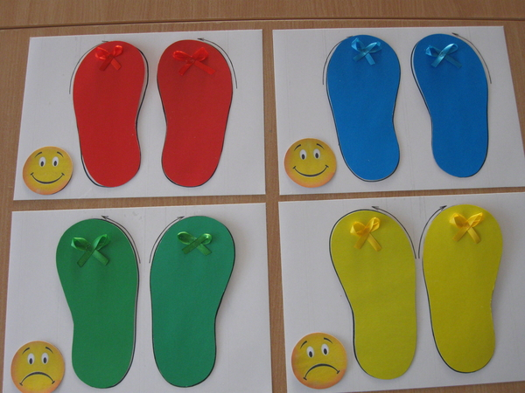

Также закреплять навыки дидактическими играми

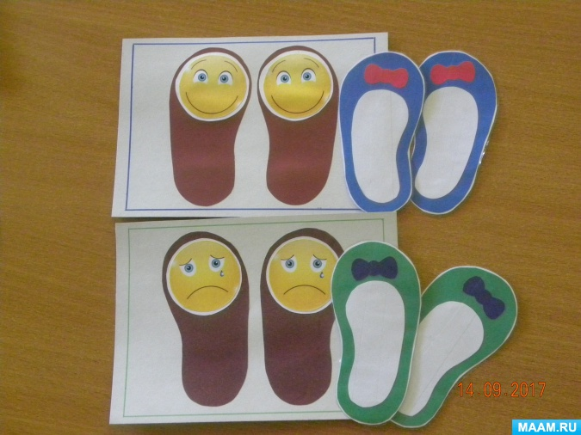

**Как прививать детям полезные привычки?**

Старайтесь облегчить им выполнение действий и предупредить нежелательные формы поведения. Необходимо постоянное одобрение малейших проявлений самостоятельности у детей, хвалите их за все. Пусть они будут уверены в себе, не бойтесь перехвалить детей. Если похвала оправдана, она пойдет только на пользу.

Не забывайте о возможностях детей. Важно – любой, даже маленький труд должен приносить детям радость. Прививайте навыки самообслуживания с учетом возраста детей.

Помните:

-все навыки формируются постепенно;

-лучший пример для подражания – взрослый;

-у детей есть свои вкусы и привычки;

-в игре обучение проходит легче.

Избегайте:

-необоснованного поторапливания и одергивания детей;

-публичного осуждения за неумение;

-излишнего заигрывания и развлечения во время еды, умывания и т.д.;

-затягивания по времени процесса еды, одевания и т.п..